**2. magic blue OpenAir vom 1. bis 3. August in Bad Füssing:**

**Drei Tage unvergessliches Konzertfeeling zwischen Europas beliebtesten Thermen**

Bad Füssing - **Es ist das Großereignis dieses Sommers in Europas beliebtestem Kurort Bad Füssing in Niederbayern: Drei Tage lang verwandelt sich der Kurpark vom 1. bis 3. August in eine riesige Konzertarena – beim 2. magic blue OpenAir. Unter freiem Himmel im wunderschönen Ambiente des Bad Füssinger Kurparks Superstars aus der bayerischen und deutschen Musikszene live erleben und einen unvergesslichen gemeinsamen Tag genießen: Das magic blue OpenAir begeistert mit drei Tagen unvergesslichen Konzertfeelings zwischen den Thermen.**

Mit „Alphaville – The Symphonic Show“ wagt Deutschlands größter Synthie-Pop-Export Gruppe am 1.8. in Bad Füssing den Schritt ins Symphonische. Kaum ein anderer Künstler hat deutschsprachige Popmusik in den letzten zehn Jahren so stark geprägt wie der gebürtige Berliner Tim Bendzko. Am 2.8.wird Tim Bendzko mit seiner Band in Bad Füssing auf der Bühne im Kurpark stehen.

Ein Festival, acht Stunden Live-Musik, elf Künstler mit zusammen hunderten Millionen verkauften Tonträgern: Das Line-up der „BR Schlager-Party“ am 3.8. ist spektakulär. Freuen können sich Festivalbesucher auf Live-Auftritte von Nino de Angelo, Marianne Rosenberg, Ella Endlich und Lucas Cordalis. Auch Ross Antony, Marie Reim, „Die Schlagerpiloten“ und Pauline haben bereits fest zugesagt. Anna-Carina Woitschack und Vincent Gross moderieren. Beatrice Egli zündet das „musikalische Schlussfeuerwerk“ des Schlagertags. Dieser Tag ist wie im Vorjahr als großes OpenAir-Event für die ganze Familie konzipiert – unter anderem mit einem eigenen Kinderland, einer Spiel- und Erlebniswelt für die Jüngsten und einem speziellen Ticket für Familien.

Karten und Infos: [www.magicblue-openair.de](http://www.magicblue-openair.de)

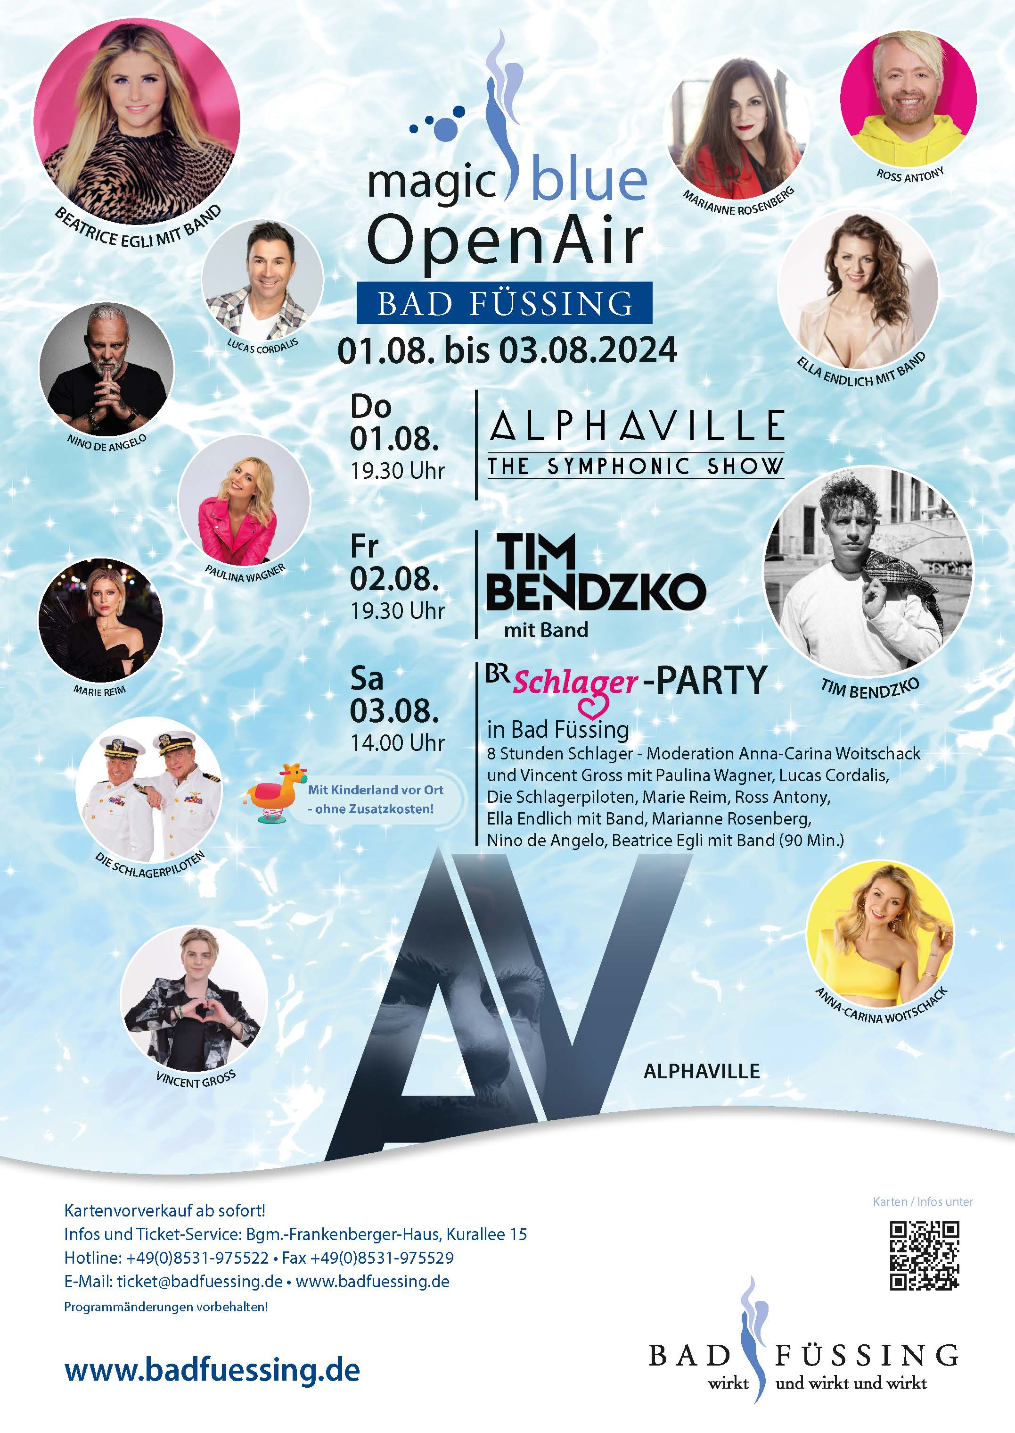

*Foto: Kur- & GästeService Bad Füssing*